分支分三种

本地分支

远程分支

本地的远程分支,也是追踪分支

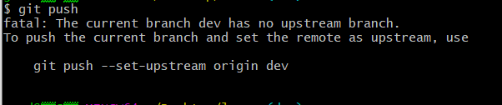

解决方法

本地是dev

git push -u origin dev 关联远端的dev分支

将远程分支往下拉

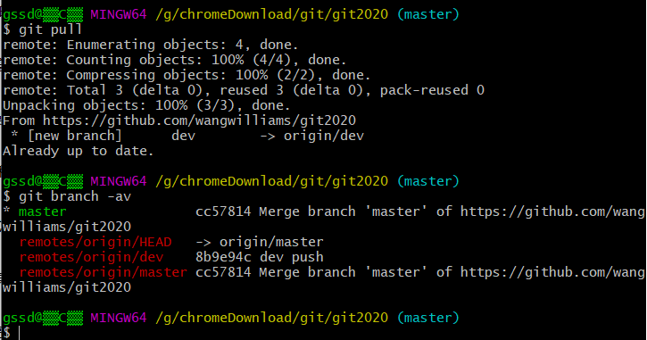

pull下来的是追踪分支,需要创建的dev分支,然后关联起来

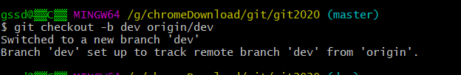

或者使用

git checkout -b dev --track origin/dev --track追踪,创建追踪分支,追踪dev

删除分支

删除本地分支 : git branch -d 分支名

删除远端分支 git push origin :分支名

git pull origin dev:dev == 1. git pull 2 git checkout -b dev --track origin dev

: 冒号左边的是远端分支 冒号右边的是本地分支

git remote prune origin 清理无效的追踪分支,本地中感知远端的分支

将远端某个分支拉去到本地的新分支